**.NET程序集入门-命名空间**

**命名空间可以解决同一项目下相同名称类的冲突问题，将它们分别定义在不同的命名空间里面，可以避免同名冲突。**

* **Visual Studio默认命名空间**

默认情况下，用VS创建C#项目时，应用程序的默认命名空间名就是项目名。

* **如何修改默认命名空间？**
* 在该项目下，通过项目Properties->Application->Default namespace选项重新命名新的命名空间，以后，任何新插入的新项都会被包装在新的命名空间中。

注意：旧文件的默认命名空间名并未自动更新，需要手动修改。

* **如何创建自定义命名空间？**

向项目中添加.cs文件，可在该文件中定义命名空间。

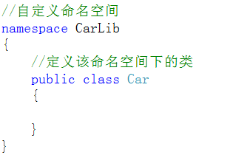

* **创建嵌套的命名空间**

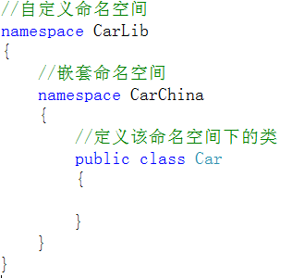

或

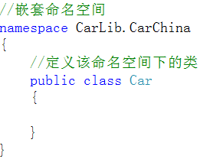

* **使用别名解决命名冲突**

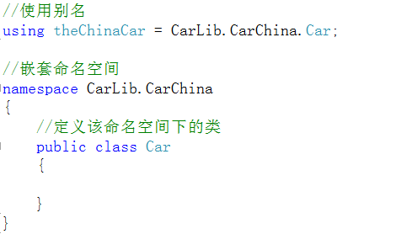

* **项目如何使用命名空间中的类？**
* 当命名空间的类保存在一个.cs文件中时，向该项目中添加该文件即可。
* 当命名空间的类被编译打包在.dll程序集时，向该项目中添加该程序集。